基于DSP+FPGA的元器件焊接垂直度识别方法
陈荣保，费天泽，姜洪辉
（合肥工业大学 电气与自动化工程学院 安徽 合肥 230009）
摘要：为实现电路板上柱状元器件焊接垂直度的精准检测，设计了一款基于DSP+FPGA的垂直度识别系统。DSP承担核心算法任务，FPGA作为数据预处理单元，完成接口的逻辑、系统的互连以及数据通道。在硬件平台上嵌入了基于元器件形心配准的垂直度识别算法。首先对预处理的图像利用改进的Canny算法提取元器件的像素级边缘，并采用边缘跟踪算法去除噪点和干扰边缘并对元器件进行编号，在粗提取的边缘上用Zernike矩算法来精确定位元器件亚像素级边缘。在此基础上，提取元器件轮廓的最小外接矩形来修正边缘并得到每个元器件的形心坐标，最后根据形心的偏移距离来完成每个元器件垂直度的识别。实验结果表明，该垂直度识别系统的设计方案识别结果精度高，检测速度快，满足实时性要求，具有重要的实际工程意义。
关键词：焊接垂直度；DSP+FPGA架构；改进Canny算法，Zernike矩；形心配准；电路板元器件
Identification Method of Welding Perpendicularity for Components Based on DSP+FPGA
CHEN Rong-bao, FEI Tian-ze, JIANG Hong-hui
(School of Electrical Engineering and Automation Hefei University of Technology Hefei, China 230009)
Abstract: In order to accurately detect the welding perpendicularity of column components on circuit board, a perpendicularity identification system based on DSP+FPGA was developed, in which DSP is responsible for core algorithms and FPGA functions as a unit of data preprocessing for the purpose interface logics, system interconnection and data channel. An algorithm of verticality recognition based on centroid registration of components is embedded in the hardware platform. This method, first obtains element's pixel edge of pre-treated pictures using improved Canny algorithm, then rejects noise point and interference edge through edge track method and numbers the elements at last. The element's sub-pixel edge is obtained at the edge subject to crude extraction with the aid of Zernike moment algorithm. On the basis of this, the minimum circumscribed rectangle of the element's contour is obtained to correct the edge and get the areal coordinate. so as to inspect and measure perpendicularity of each element according to displacement of the centroid. The experimental results show that the design scheme of the verticality recognition results recognition system with high accuracy, fast detection speed and meet the real-time requirement, it has important practical engineering significance.
Key words: welding perpendicularity；DSP+FPGS framework；Improved Canny algorithm ，Zernike moment；centroid registration, components on circuit board

0 引言
随着“工业4.0”概念的提出，工业产品质量的检测和保障已经进入全面提升的时代，其中加工零件以及各种检具形位公差的检测向高度自动化方向迈进。传统依靠人工用相关仪器测量垂直度的方法，不仅成本高、检测速度慢、效率低，并且检测精度也很受限制^{[1]}。传统检测技术已经无法满足现代制造业对产品精度的发展需求。
传统依赖于机械式、电动式、气动式及光学式等计量器具对产品进行测量的方法不仅效率低还会引入人为的测量误差，并且不利于大容量数据的采集^{[2,3]}。基于机器视觉的测量系统具有非接触性、自动化程度高、灵活性好等突出的检测优点。但目前基于图像的垂直度检测大都是以单个物品为对象，逐一检测^{[4]}。针对焊接元器件密度大的PCB板如图1所示，传统依靠图像检测垂直度的方法一是采集图像困难，二是检测效率低，并且难以满足精度的要求。安装件的装配成功与否严重依赖PCB板焊接元器件的垂直度。
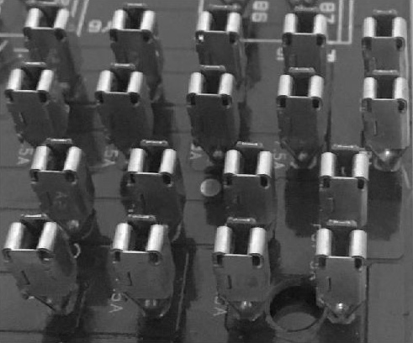
图1 PCB板焊接元器件图
在工业产品中，安装件有着大量的应用，如汽车的保险丝盒，配电盒，都是以安装件的形式。随着汽车产品线的高度自动化和信息化，迫切的需要完善安装件的全自动化装配流程。图像处理系统采用多处理器架构的嵌入式系统，以满足对实时性要求高的场合^{[5]}。本文针对该需求，设计了构建基于DSP+FPGA模式的硬件平台，嵌入垂直度识别算法。该系统创新点在于该系统不仅能够精确的测量出PCB板焊接元器件的垂直度，标记出焊接歪斜的元器件并且DSP+FPGA的硬件设计保证了系统的实时性。
1 改进的Canny-Zernike矩元器件边缘检测算法
本文采用“先粗后精”的边缘检测思路，在分析传统的Canny算法的不足上利用改进的Canny算法初步定位元器件边缘位置，得到像素级精度的定位结果；去除噪点及干扰边缘后用Zernike矩亚像素边缘检测算子对粗定位的边缘进行精确定位。在边缘检测前，对图像平滑滤波后利用Otsu阈值分割^{[6]}提取出元器件的目标图像，提取出的元器件目标内部有空洞，为减少干扰边缘，对空洞进行填充处理。
1.1 改进的Canny边缘检测算法
经典的Canny边缘检测算法具有低误判率，高定位精度，抑制虚假边缘三个特点，非常适合对于图像边缘的粗提取。然而传统的Canny算法采用双阈值方法定位边缘，主观性太大，难以选择合适的上下限阈值。阈值选择过大，则无法定位全部边缘，边缘出现间断；而阈值选择过小，又可能出现大量伪边缘^{[7]}。
为了有效的解决上下阈值选取的矛盾，本文利用迭代算法^{[8]}来自适应确定高低阈值，具体方法如下：
- 利用灰度直方图，得到初始阈值； (1)
其中和分别表示图像灰度的最大值和最小值，为迭代的次数。
- 利用阈值将图像处理成两个部分：，；
(2)
(3)
- 通过式(4)和(5)计算和的灰度均值和；
(4)
(5)
式(4)(5)中，是图像在点处的灰度值；其中， 和满足：
(6)
(7)
- 计算新的阈值。
(8)
- 若满足则迭代结束，并取和作为最佳的高低阈值，否则加1，并转到步骤(2)。
利用迭代方法可以很好的解决难以合理选择上下限阈值的矛盾，使检出的边缘无间断且可以删除那些边缘强度较弱或边缘长度较短的伪边缘。
另外由于PCB板上元器件旁边的标注及其他的一些影响，图像中包含很多的干扰边缘和噪点。利用边缘跟踪算法^{[9]}去除干扰，并对元器件进行编号，得到仅包含元器件轮廓的边界坐标集。具体算法见文献[9],去除干扰边缘和噪点后可以极大的方便了后续的处理并减少大量不必要的运算。
1.2 Zernike矩亚像素边缘精确定位
图2为图像的亚像素边缘检测理想的阶跃边缘模型^{[10]}，理想采样区域为单位圆。其中直线L为理想边缘，单位圆内两侧的灰度值分别为和，为灰度差，为单位圆的原点到边缘的距离，为和轴的夹角。
图2 亚像素边缘检测理想模型
将2(a)所示的理想的边缘模型窗口旋转角度，旋转后的图像如图2(b)所示，窗口关于轴对称，则：
(9)
式(9)中是旋转后的边缘函数。由于式(9)为的虚部，故有，由此可推导图像旋转角度，如式(10)
(10)
假设图像旋转前的矩是，旋转后的矩是，由Zernike矩的旋转不变性，可得。由该性质可以构造多个Zernike矩，求出边缘模型参数，来得到边缘的位置。首先构造三个Zernike矩，，，，其对应正交多项式为：，，。由Zernike矩的旋转不变性可得到理想边缘模型的边缘参数^{[10]}如式(11)(12)(13)所示:
(11)
(12)
(13)
图像在离散条件下，矩的计算可采用模板与图像灰度的卷积。假设模板为N×N，利用单位圆进行采样，并结合其放大效应的修正^{[11]}，单位半径变为N/2,因此将单位圆上的垂直距离放大N/2倍，则边缘像素点的Zernike矩亚像素坐标为：
(14)
在Zernike矩算法中，亚像素的判定依据是条件：。取值为一个像素长度的，而作为自由选择的阈值，取值过小，则检测结果会出现较多的伪边缘，取值过大，虽然可以有效的减少伪边缘，但会丢失图像的真实边缘。必须反复调整值达到较好的检测结果，不仅效率较低，也会增加检测时间，同时无法保证检测的精度^{[12]}。本文利用Otsu法来得到最优的阈值。本文采用7×7模板，具体算法步骤如下：
- 计算,,三个矩的7×7模板系数，分别为,,；
- 在单位圆采样窗口内，利用模板和改进Canny算法测出的可能为边缘点的像素进行卷积运算，计算出三个Zernike矩：,,；
- 取一像素点，根据式(10)计算旋转角度；
- 由Zernike的旋转不变性，计算,,；
- 根据式(11)(12)(13)计算,, 三个边缘参数；
- 利用Otsu最大类间方差法，将阶跃灰度值的绝对值作为计算对象，计算目标和 的绝对值的最大类间方差，得到最优的阶跃灰度阈值；
- 若像素点满足条件则该像素点为边缘点，再根据式(14)计算边缘点的亚像素坐标；否则返回步骤三，取下一像素点计算。
2 元器件垂直度识别
由于PCB板上元器件的材质各不相同，还有就是外部干扰的影响，识别出来的轮廓有缺失或是不规则的矩形，若直接对图像进行形心拟合，则拟合的元器件形心坐标与实际有较大的误差，不能满足垂直度检测精度的要求。利用基于顶点链码与离散格林^{[13]}相结合的方法完成目标图像最小外接矩形的快速提取，具体方法见文献[13]，完成元器件的边缘轮廓修正，并得到每个元器的形心坐标。并在图中用十字标记出该算法提取到的形心坐标。
将提取到的标准PCB板元器件形心坐标作为比对的标准，对于不同类型的PCB板该步骤只需进行一次。然后利用上述方法提取出实验PCB板的元器件形心坐标。本文中所检测PCB元器件为矩形柱状元器件且顶部有明显的特征，阈值分割时可以很好的提取出该特征，若元器件存在歪斜情况，则元器件形心坐标必然会发生改变。形心偏移的距离计算公式如式(15):
(15)
当D大于设定的阈值时则该元器件存在歪斜情况，则系统报警。
3 焊接元器件垂直度识别系统实现
3.1焊接元器件垂直度识别系统的软件设计
焊接元器件垂直度识别平台的软件设计如图3所示。读取视频帧后，对采集的图像进行预处理(图像的灰度化，滤波，阈值分割)，该部分在硬件上由FPGA实现；利用改进的Canny-Zernike矩提取元器件的亚像素边缘，对提取的元器件边缘轮廓进行外接矩形拟合并得到形心坐标，根据形心偏移的距离来识别元器件的垂直度。该部分的核心算法由DSP完成。
图3 焊接元器件垂直度识别软件流程图
3.2焊接元器件垂直度识别系统的硬件结构设计
基于DSP+FPGA架构的图像处理系统是当前一种比较成熟，稳定且应用广泛的硬件结构。在焊接元器件垂直度识别的硬件系统中，DSP（TMS320DM642）主要接收来自FPGA预处理好的数据，然后对数据进行算法实现，同时DSP还负责对各类外设的接口进行配置（各类接口的协调配置保证整个系统的正常运行）。IIC总线负责对视频采集的芯片SAA7105H进行初始化配置；当数据完成前段处理后，由FPGA内部的通信模块给DSP发送一个中断信号INT0，通知DSP接收数据；DSP处理完数据之后通过LXT972传输到上位机进行显示和存储。系统的硬件结构如图4所示。
图4 系统硬件结构框图
视频解码器接收来自摄像头的视频模拟信号，通过SAA7105H解码芯片转换成数字视频信号送到FPGA。EPIC6Q240C8芯片作为协处理器，完成视频信号的缓存和视频帧的合成，完成图像的预处理，减小DSP的运算量，大大节省DSP的内部资源，FPGA通过双SDRAM的乒乓结构来保证视频帧的完整性^{[14]}。FPGA预处理完的数据送到DSP中，DSP对垂直度识别的特定算法完成设定，将处理好的数据进行存储和传输。在该硬件平台上进行算法设计和移植。
4 实验结果分析
为验证本系统的有效性，搭建了实时仿真平台。本文算法在DSP上实现，各关键步骤的图像处理结果如图7,8所示。本文选用两组实验，一组是用标准的PCB板，标准PCB板上的焊接元器件垂直度合格，如图7所示；一组是实验PCB板，元器件垂直度没有经过校正，如图8所示。其中图(a)是原始PCB板焊接元器件的灰度图，图(b)是改进Canny算法边缘提取图，图(c)是传统Canny算法边缘提取图，图(d)是边界跟踪图，图(e)是Zernike矩亚像素边缘提取图，图(f)是最小外接矩形拟合图（十字为形心位置）。从图中可以看到改进Canny算法提取的边缘完整连续，传统的Canny算法提取的轮廓出现了不连续的边缘，丢失了较多的有用边缘。图(d)表明边缘跟踪算法能很好的去除了噪点和干扰边缘。Zernike矩亚像素拟合的边缘，波动范围明显减小，为接下来的最小外接矩形拟合提高了精度。图(f)显示最小外接矩形对于检测得到的不完整边缘图像可以很好地拟合出大小基本一致的矩形边缘。
将标准PCB板和实验PCB板的元器件形心坐标在同一坐标系中进行比对，如图5所示，对于标准的元器件形心坐标偏移非常小，说明本文的算法的有效性和重复性好。利用公式(15)计算元器件对应形心点的偏移D，如图6所示。
图5 标准PCB板和实验PCB板形心坐标图
图6形心偏移距离图
将实验得到的标准PCB板上的元器件形心坐标记录在表1中，并与基于传统的Canny-Zernike矩算法得到的形心坐标进行比较，为了不占用过多篇幅，本文随机列出五个元器件形心坐标，分别为编号1,2,5,10,13的元器件，在表1中顺序标号。
从表格1可以看到，基于改进的Canny-Zernike算法得到的形心偏移误差在0.5个像素距离左右，而基于传统的算法偏移误差在1.6个像素距离左右。对相机进行标定后，相机的分辨率是75um/pixel，改进的边缘检测算法的误差在0.0375mm左右，而传统误差0.12mm左右,改进的算法大大提高了形心定位的精度。对一块标准的PCB板上的每个元器件垂直度进行标定，标定的形心坐标作为比对的标准，结合安装件预留的尺寸，元器件最大的偏移距离为0.7mm，换算成像素为9.3333个像素，将阈值设为9.3333个像素。在算法时间上，算法运行的平均时间在325ms左右，满足系统实时性要求。

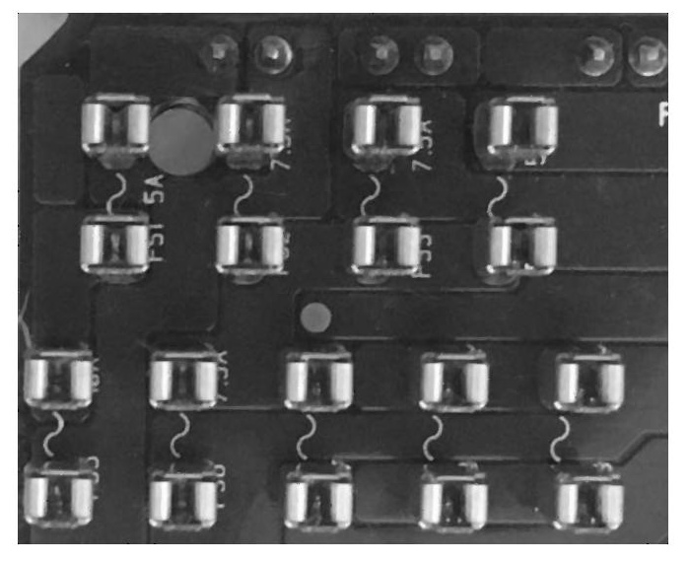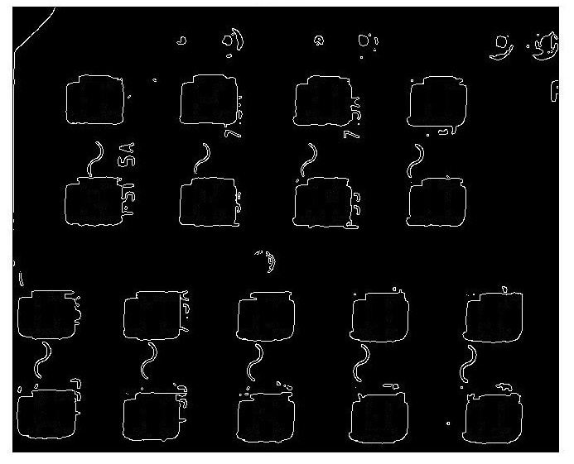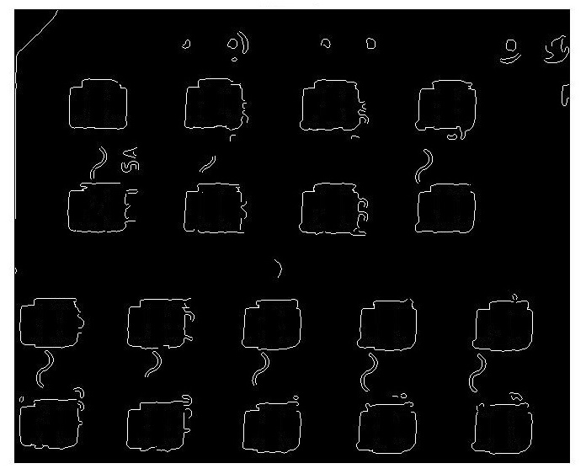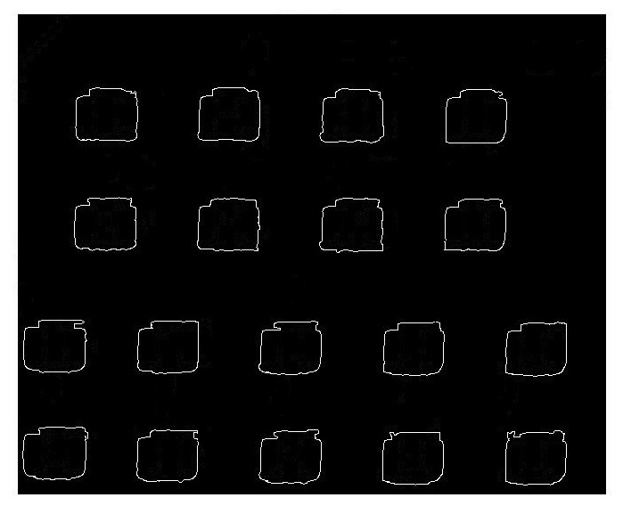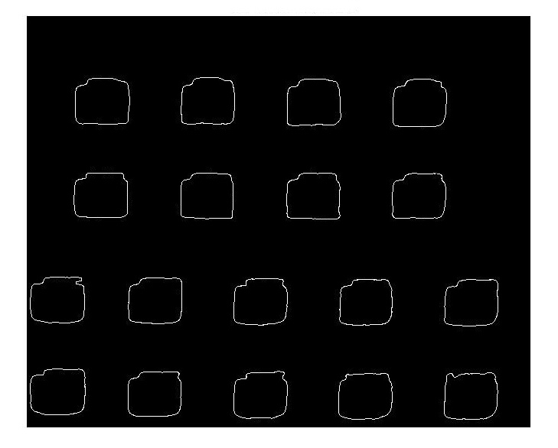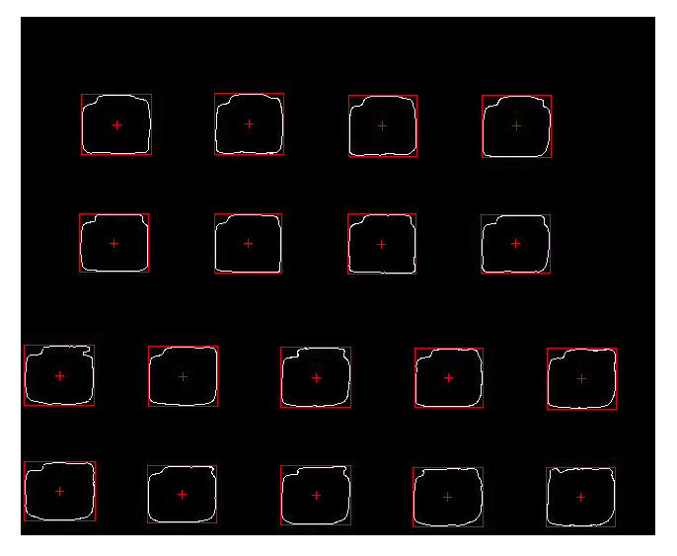
(a) (b) (c) (d) (e) (f)
图7 标准PCB板焊接元器件实验结果图
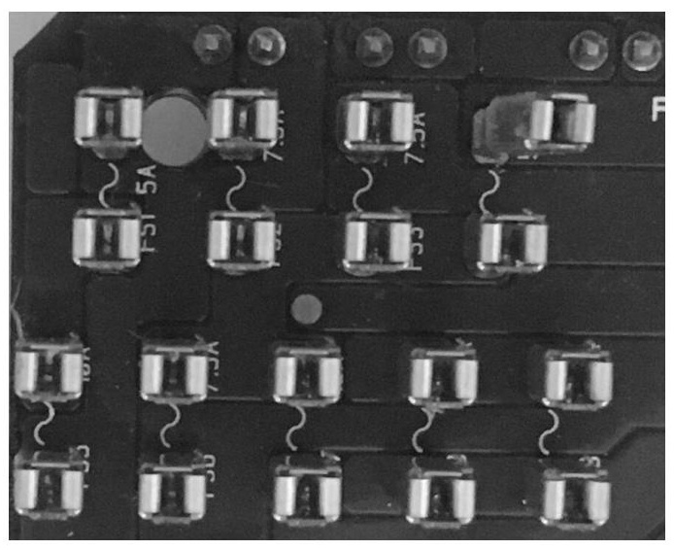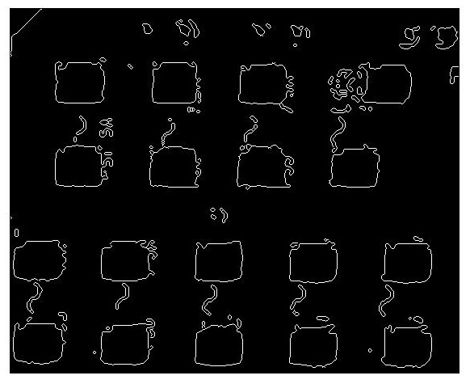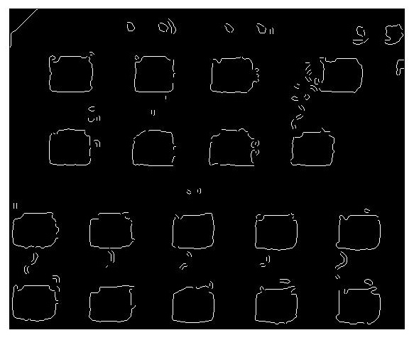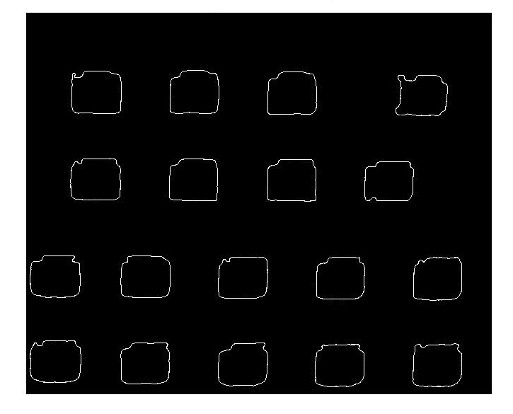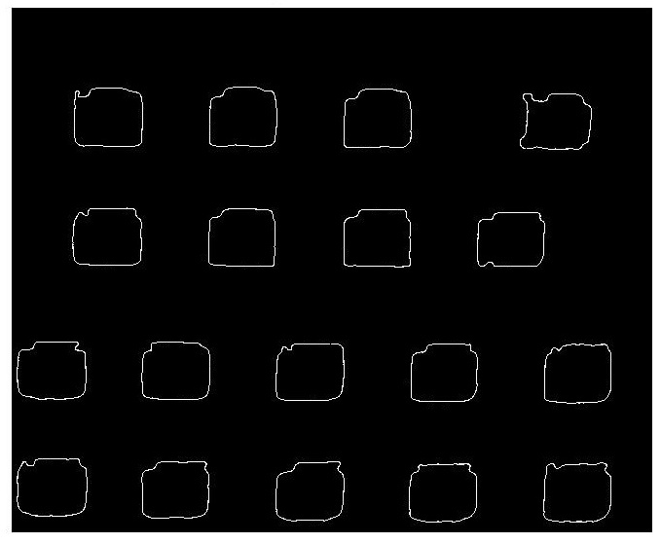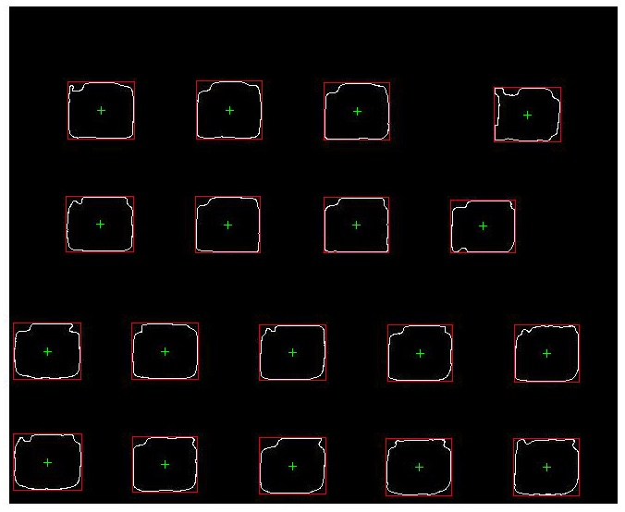

(a) (b) (c) (d) (e) (f)
图8 实验PCB板焊接元器件实验结果图
表1 标准PCB板形心拟合坐标比较

标号 | 理想的形心坐标(pixel) | 基于改进的Canny-Zernike形心坐标(pixel) | 偏移误差  (pixel) | 基于传统Canny-Zernike矩形心坐标(pixel) | 偏移误差  (pixel)
1 | (99.3250,112.0152) | (99.7046,111.6325) | 0.5390 | (100.9127,112.5258) | 1.6667
2 | (237.1542,112.0285) | (237.5312,112.5718) | 0.6612 | (238.1547,113.3781) | 1.6800
3 | （99.4358,235.3674） | （99.0654,235.5869） | 0.4305 | （100.8791,234.7876） | 1.5554
4 | （168.5934,373.0356） | （168.2047,373.4148） | 0.5430 | （167.2072,373.8987） | 1.6329
5 | （581.6571,375.5125） | （581.9854,375.8758） | 0.4897 | （580.1351,375.9651） | 1.5879

5 结论
设计了一款基于DSP+FPGA的嵌入式焊接元器件垂直度识别系统。在算法设计上，边缘跟踪算法去除干扰边缘和噪点，为后续的处理减少了大量不必要的运算。基于改进Canny-Zernike矩的边缘检测较传统算法极大地提高了形心定位的精度，从而保证了元器件垂直度识别的精度。在硬件结构设计上，结合DSP和FPGA的优点，充分利用两者的资源，结构灵活，提高了算法的效率，保证系统的实时性。实验结果表明本系统检测精度高，满足密集型焊接元器件垂直度识别的需要。
参考文献
- 朱振伟. 垂直度误差测量系统的软件开发[D]. 华中科技大学, 2009.
- Jin Z, Zhong W, Ye S, et al. Verticality Detection Algorithm Based on Local Image Sharpness Criterion[J]. Chinese Journal of Mechanical Engineering, 2012, 25(1):173-178.
- 张玉纲, 孙长库. 压缩弹簧同心度垂直度在线视觉检测系统[J]. 计算机测量与控制, 2011, 19(6):1281-1283.
- 唐品, 赵曦, 赵群飞. 基于机器视觉的电梯导轨垂直度检测[J]. 计算机工程, 2012, 38(14):161-164.
- J. H. Duan, Y. L. Deng, K. Liang. Development of Image Processing System Based on DSP and FPGA. The Eighth International Conference on Electronic Measurement and Instruments, Xi’an, Shanxi, China, 2007:791-794.
- Wang H Y, Pan D L, Xia D S. A Fast Algorithm for Two-dimensional Otsu Adaptive Threshold Algorithm[J]. Journal of Image & Graphics, 2007, 33(9):968-971.
作者简介：姓名:陈荣保（1960-），男，浙江省诸暨人，副教授，硕士研究生导师，主要研究方向为图像处理与应用、计算机测控系统。
姓名：费天泽 （1991-），男，湖北省黄冈市，硕士研究生，主要从事图像处理与应用的研究。
主要研究方向为图像处理与应用、计算机测控系统。
- Han D D, Zhang T C, Zhang J. Research and Implementation of an Improved Canny Edge Detection Algorithm[J]. Key Engineering Materials, 2013, 572:566-569.
- 厉 丹, 钱建生, 芦楠楠, 等. 图像边缘检测技术的改进[J].计算机工程与应用, 2010, 46(18): 164-166.
- Qiu Z Y. Edge Tracking Algorithm and Line Segment Detection Based on Freeman Chain[J]. Microcomputer Applications, 2008.
- 姜迈, 梁晔, 梁炜,等. Zernike亚像素图像矩边缘检测算子模型研究[J]. 计算机测量与控制, 2013, 21(4):16-19.
- PAPAKOSTAS G A, BOUTALIS Y S, PAPAODYSSEUS C N, et al, Numerical error analysis in Zernike moments computation[J], Image Computer Vision, 2006,24(9):960-969.
- Wei B, Zhao Z, Jin H. Sub-pixel edge detection method based on improved morphological gradient and Zernike moment[J]. Yi Qi Yi Biao Xue Bao/chinese Journal of Scientific Instrument, 2010, 31(4):838-844.
- 卢蓉, 范勇, 陈念年,等. 一种提取目标图像最小外接矩形的快速算法[J]. 计算机工程, 2010, 36(21):178-180.
- 周如辉.实时视频处理系统中乒乓缓存控制器 的设计[J].电子元器件应用, 2006,4 期. 66-68 .

